بخش‌های مختلف یک آدرس:

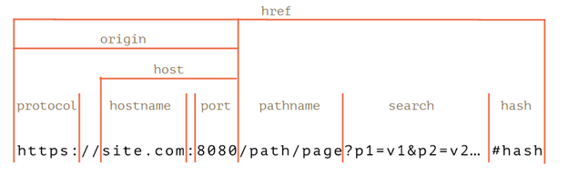

url و href
وب سایت ها بر اساس آدرسی که دارند در شبکه اینترنت پیدا خواهند شد. این آدرس ها با نام url یا Uniform Resource Locators شناخته می شوند. به هر وب سایت یک url اختصاص داده می شود. پس هم بازدید کننده ها و هم وب سرور ها می توانند با سرعت و سریع آدرس سایت را پیدا کنند.

Protocol
پروتکل مشخص می کند که مرور گر چگونه باید اطلاعات را از منبع بازیابی کند. پروتکل های استاندارد وب http و https که مخفف secure است می باشند. علاوه بر این دو پروتکل، پروتکل های دیگری نیز مانند mailto برای ایمیل و ftp برای انتقال فایل نیز استفاده می‌شوند.

Hostname یا domain
نام دامین نوشته ای می باشد که به جای آدرس آی پی نشان داده می شود و برای شناسایی وب سایت ها استفاده می شود. در مواردی ممکن است این آدرس تنها آیپی سرور مقصد باشد و در بیشتر موارد این آیپی به یک نام دامنه متصل باشد.

دامنه ها و تفاوت های آنها :
تعداد زیادی دامنه وجود دارند که در آخرین بخش از URL قرار میگیرد. بعضی از دامنه ها شامل:
com یا commercial : دامنه های تجاری که اکثر دامنه های موجود را شامل میشود.
org یا organization: دامنه های سازمانی، که میتوان هر نوع سازمانی را شامل شود.
gov یا government : آژانس دولتی ، معمولا فدرال ولی میتواند دولتی هم باشد.
edu یا educational : دامنه برای موسسه های آموزشی .
net یا network : که بیشتر ارائه دهنده های سرویس های اینترنی استفاده می کنند.

که بر اساس دامنه می توان تشخیص داد این سایت در چه زمینه ای یا مربوط به کدام بخش می باشد. علاوه بر اینها تعداد بیشتری دامنه وجود دارند ، برای مثال هر کشور دامنه مربوط به خود را دارد : ir برای ایران ، fr برای فرانسه ، us برای آمریکا و ....

Port
هر آدرس وب به صورت پیشفرض از پروتکل http که پورت 80 است استفاده می کند اما این آدرس می تواند برای سرویس های مختلف متفاوت باشه و یا حتی شما بتوانید حتی صفحات http را با پورتی دیگر باز و نمایش دهید ولی برای این کار لازم است که اشراف نسبی به پورت های اصلی و پایه داشته باشید تا در هنگام ساخت سرویس ها از تداخل آن ها بدور بمانید.

مسیر یا path یا pathname
مسیر به پرونده یا فهرست موجود در وب سرور اشاره دارد. که می تواند آدرس صفحات و یا فایل ها باشد.

بخش Search
مربوط به پارامتر هایی است که از طریق url ارسال می شوند که می توانند در جستوجوی المان ها در صفحات و خیلی موارد دیگر تاثیر گذار باشند.

Hash
متصل کننده المان ها به یکدیگیر و به نوعی برای جا به جایی بین المان های موجود در یک صفحه مورد استفاده قرار میگیرد و ایدی است که به شکل اشاره کننده.

